МІНІСТЕРСТВО ОСВІТИ І НАУКИ УКРАЇНИ

НАЦІОНАЛЬНИЙ АВІАЦІЙНИЙ УНІВЕРСИТЕТ

Факультет кібербезпеки, комп’ютерної та програмної інженерії

Кафедра інженерії програмного забезпечення

Лабораторна робота №1.1

з дисципліни «Бази данних»

«ОСНОВНІ ПОНЯТТЯ ТА ПРИНЦИПИ ПОБУДОВИ

БАЗ ДАНИХ, МОДЕЛІ ДАНИХ»

Виконав студент:

групи ПІ-321Б

Іванюк Н. О.

Перевірив викладач:

Марченко О. І.

Київ 2021

**Мета роботи** навчитися будувати ER-модель

**Завдання**

1. Вивчити приклад опису предметної області.

2. Визначитися з темою (додаток 1).

3. За обраною темою провести опис предметної області.

4. Побудувати ER-модель (можна використовувати будь-які графічні редактори):

- виділити з опису предметної області список сутностей;

- скласти список атрибутів сутностей (+визначити типи даниї атрибутів);

- провести опис взаємозв'язків між сутностями (PK, FK).

- побудувати графічну модель.

PK - це поле в таблиці, яке однозначно ідентифікує кожен запис у таблицях БД. PK повинен містити унікальні значення та не може мати значення NULL.

**Робота**

*Завдання 2*

**Варіант 6**

ПС міської довідки

*Завдання 3*

Необхідно розробити інформаційну систему для автоматизації процесу зберігання і видачі міської довідки. Система повинна забезпечувати зручний доступ до даних довідки, сортування та пошук за іменем, номером або призначенням довідки. Кожна довідка характеризується наступними параметрами:

* Номер;
* Назва документа;
* Адресат (назва міністерства, відомства, установи);
* Дата і місце укладання документа;
* Прізвище, ім'я, по батькові особи, якій видається довідка;
* Текст довідки;
* Призначення;
* Підписи службових осіб;
* Печатка.

Довідки можуть збігатися за назвою, призначенням і текстом але будуть відрізнятись за номером.

Кожна довідка має безліч екземплярів.Кожен екземпляр має такі характеристики:

* Номер довідки;
* Дата видачі ддовідки;

Після видачі довідку зберігається спеціальна форма користувача послуг міської довідки де записані наступні данні:

* Номера довідок які була видана;
* Прізвище, ім’я, по батькові особи яка бере довідку;
* Робочий номер телефону;
* Дата видачі довідки;
* Ціль видачі довідки.

Передбачити наступні обмеження:

1. Довідка до видачі може немати заповнених даних крім номеру, назви, тексту довідки та адресата.
2. При видачі довідки повинні заповнюватись усі незаповнені данні(Прізвище, ім'я, по батькові особи, якій видається довідка, призначення, підписи службових осіб, печатка.).
3. При видачі довідки, особа якій видається довідка повинна надати свій робочий номер телефону.
4. Усі видані довідки з однаковим змістом мають мати різний номер.

З даною інформаційною системою повинні працювати наступні групи користувачів:

* Особи які беруть довідку;
* Адміністрація міської довідки.

При роботі з системою адміністрація повинна мати можливість вирішувати наступні задачі:

* Видача довідки певного змісту;
* Ведення списків даних осіб яким були виданні довідки;
* Пошук даних осіб яким були видані довідки;
* Сортування довідок за змістом та номером;
* Знищення застарілих за змістом довідок;
* Прийом нових довідок;
* Знищення дублікатів за номером та змістом довідок;

При роботі з системою особа яка отримує довідку має можливість:

* Отримати довідку стосовно свого призначення;
* Переглянути список довідок які вона отримувала протягом останнього року.

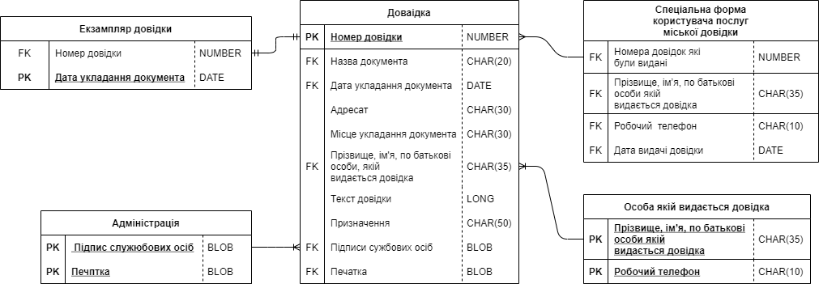

Контрольні питання

1. Визначення «бази даних», «предметна область», «сутність», «атрибут».

2. Яким чином та які будуються зв’язки між сутностями?.

**1**

**База даних** – сукупність даних, організованих відповідно до концепції, яка описує характеристику цих даних і взаємозв'язки між їх елементами; ця сукупність підтримує щонайменше одну з областей застосування. В загальному випадку база даних містить схеми, таблиці, подання, збережені процедури та інші об'єкти. Дані у базі організовують відповідно до моделі організації даних. Таким чином, сучасна база даних, крім саме даних, містить їх опис та може містити засоби для їх обробки.

**Предме́тна о́бласть** (*ПрО*) — множина всіх предметів, властивості яких і відношення між якими розглядаються в науковій теорії.

**Суті** - це об'єкти, які містяться в моделях Служби Master Data Services. Кожна сутність містить елементи, які є рядками основних даних, якими можна управляти.

**Атрибути -** це об'єкти, які містяться в сутності Служби Master Data Services. Значення атрибутів описують елементи суті. Атрибут може використовуватися для опису кінцевого елемента, об'єднаного елемента або колекції.

**2**

**Модель «сутність-зв'язок» (ER-модель)**— модель даних, яка дозволяє описувати концептуальні схеми за допомогою узагальнених конструкцій блоків. ER-модель — це мета-модель даних, тобто засіб опису моделей даних. Існує ряд моделей для представлення знань, але одним з найзручніших інструментів уніфікованого представлення даних, незалежного від програмного забезпечення, що його реалізує, є модель «сутність-зв'язок». Важливим є той факт, що з моделі «сутність-зв'язок» можуть бути породжені всі існуючі моделі даних (ієрархічна, мережева, реляційна, об'єктна), тому вона є найзагальнішою.

Модель сутність-зв'язок є результатом систематичного процесу, який описує та визначає деяку предметну область. Вона не визначає сам процес, а лише візуалізує його. Дані представлені у вигляді компонентів (сутностей), які пов'язані між собою певними зв'язками, які виражають залежності і вимоги між ними, такі як: одна будівля може бути розділена на декілька квартир, але одна квартира може бути розташована лише в одній будівлі. Сутності можуть мати різні властивості (атрибути), які характеризують їх. Діаграми, створені для представлення цих сутностей, атрибутів і зв'язків графічно, називають сутність-зв'язок діаграмами.

ER-модель зазвичай реалізується в вигляді баз даних. У разі реляційної бази даних, в якій зберігаються дані в таблицях, кожен рядок кожної таблиці являє собою один екземпляр сутності. Деякі поля даних в цих таблицях вказують на індекси в інших таблицях. Такі поля є покажчиками фізичної реалізації зв'язків між сутностями.